《并行程序设计》
实验报告

学号：
姓名：
班级：

2018/5/20

华南理工大学本科实验报告
课程名称 并行程序设计 成绩评定
实验项目名称 OpenMP+MPI环境配置及PSRS算法的OpenMP+MPI并行化 指导教师 汤德佑 实验地点 B7-233
学生姓名 学号
学院 软件学院 系 软件工程 专业 软件工程
实验时间 2018 年 5 月 20 日 下 午～ 5 月 20 日 下 午
1、实验目标
（1）对PSRS排序算法利用OpenMP+MPI实现并行化，对double型数据进行排序；
（2）在天河二号上运行OpenMP+MPI的并行化算法，并对实验结果进行分析。

2、实验说明
本次在天河二号上进行的实验，经验证，天河二号节点的运行内存为64G左右，可以使用的硬盘空间为1000G，由下图所示可以查到天河二号支持的线程总数为64，核心数量为8，物理CPU个数为4个。
本次实验要求对10G个double型数据，总大小为80G的数据进行排序，但是经过实验验证，我只能在上面跑2G个double型数据，即总大小为16G，根本原因是由于使用MPI+OpenMP混合编程实现代码时，必须要维持两倍数据大小的内存，即对总大小为16G的数据进行排序时，内存必须要使用32G，因此导致了内存使用紧张的问题；同时MPI相关的API函数仅支持整型以内数据量大小的分发传输，超过该值后将不能对数据进行分发。因此，最终的实验对2G个double型数据，即总大小为16G的数据进行MPI+OpenMP混合编程的PSRS排序。
使用的数据集为1个40G大小的数据，读入数据时为多个进程并行读入，采用移动指针的方式进行。
理论上使用外部排序也是可能的操作，但是由于时间关系，无法将MPI+OpenMP混合编程再同外部排序结合起来。
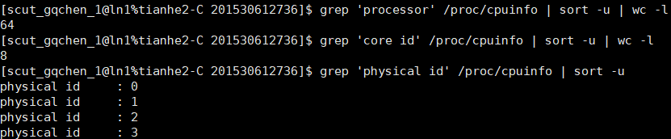

3、串行程序

PSRS算法
由于PSRS没有单进程、单线程的方式，因此在使用单进程、单线程排序时(即假设只有一个主机)，使用的为STL库内的sort函数直接对16G大小的数据进行排序，运行时间为199.98 s 。

4、并行程序代码实现原理

PSRS算法
使用OpenMP+MPI实现PSRS算法的关键思路在于，首先让每个进程在数据文件内移动指针，分别读入数据，然后使用OpenMP实现的PSRS算法进行共享内存的多线程局部排序，之后每个进程随机采样，然后汇聚到主进程选出主元。
在每个进程上新分配一块区域用来保存即将被局部交换的数据，之后每个进程对自己负责的那部分数据，参考选出的主元进行全局交换，利用MPI的函数进行分发，全局交换完成后，再次利用OpenMP实现的PSRS算法进行排序，这样每个进程就获得了排好序的一部分数组，按照顺序进行访问就能获得完整的排序后的数组。

5、性能分析

PSRS算法

表1 MPI：2进程，OpenMP：2-16线程，测试2G个double型数据
数据集 | 2G个double型数据
单进程单线程运行时间(s) | 199.98
进程数 | 2
线程数 | 2 | 4 | 8 | 16
运行时间(s) | 95.63 | 104.82 | 112.54 | 95.13
加速比 | 2.09 | 1.90 | 1.77 | 2.10
效率 | 0.52 | 0.23 | 0.11 | 0.06
截图编号 | 图 1 | 图 5 | 图 9 | 图 13

表2 MPI：4进程，OpenMP：2-16线程，测试2G个double型数据

数据集 | 2G个double型数据
单进程单线程运行时间(s) | 199.98
进程数 | 4
线程数 | 2 | 4 | 8 | 16
运行时间(s) | 76.49 | 67.24 | 46.03 | 47.49
加速比 | 2.61 | 2.97 | 4.3 | 4.2
效率 | 0.32 | 0.18 | 0.13 | 0.06
截图编号 | 图 2 | 图 6 | 图 10 | 图 14

表3 MPI：8进程，OpenMP：2-16线程，测试2G个double型数据

数据集 | 2G个double型数据
单进程单线程运行时间(s) | 199.98
进程数 | 8
线程数 | 2 | 4 | 8 | 16
运行时间(s) | 50.61 | 35.54 | 48.35 | 42.32
加速比 | 3.95 | 5.62 | 4.13 | 4.72
效率 | 0.24 | 0.17 | 0.06 | 0.03
截图编号 | 图 3 | 图 7 | 图 11 | 图 15

表4 MPI：16进程，OpenMP：2-16线程，测试2G个double型数据

数据集 | 2G个double型数据
单进程单线程运行时间(s) | 199.98
进程数 | 16
线程数 | 2 | 4 | 8 | 16
运行时间(s) | 32.97 | 36.14 | 39.79 | 39.76
加速比 | 6.06 | 5.53 | 5.02 | 5.03
效率 | 0.18 | 0.08 | 0.04 | 0.01
截图编号 | 图 4 | 图 8 | 图 12 | 图 16

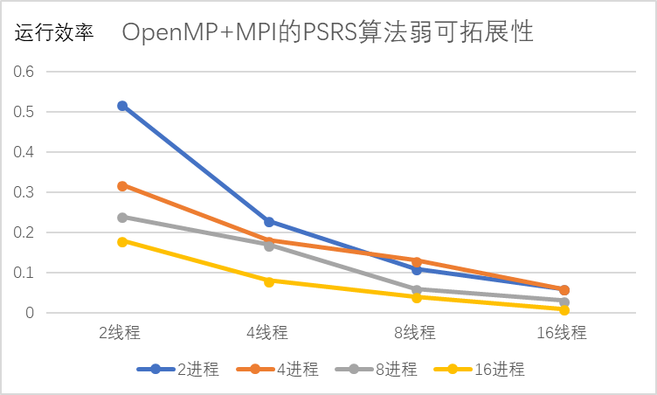

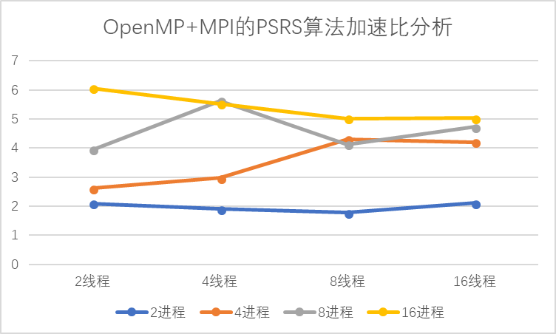

由实验分析可以得知，天河二号的支持线程数为64个线程，因此理论上来说32个线程时达到性能最优。由实验可知，当MPI进程数为16，线程数为2时，加速比达到最大值6左右，在其他分配下同样也是进程数*线程数的值为32时，加速比达到最大值。实验过程中，效率最大值为2进程2线程的0.5左右，加速比为2左右；加速比最大值为16进程2线程的6左右，效率为0.19左右。

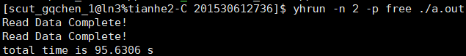
图 1

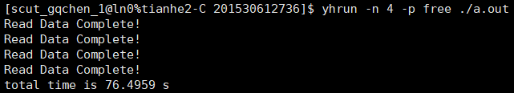
图 2

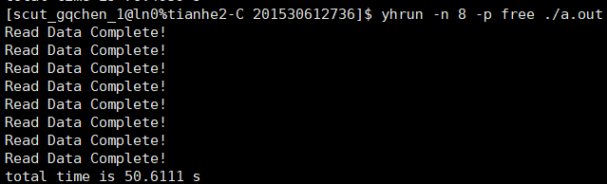
图 3

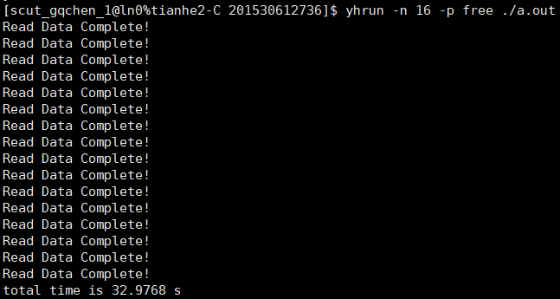
图 4

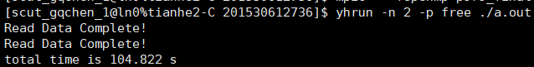
图 5

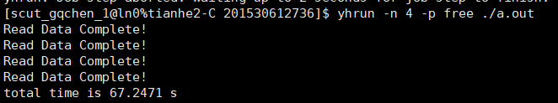
图 6

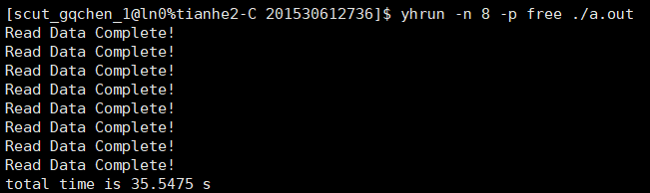
图 7

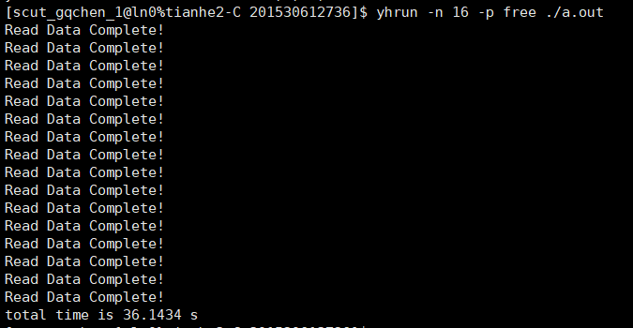
图 8

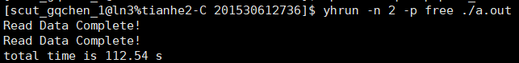
图 9

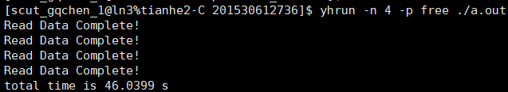
图 10

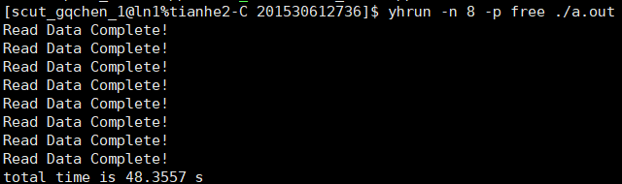
图 11

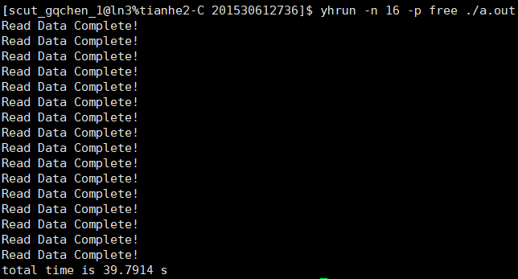
图 12

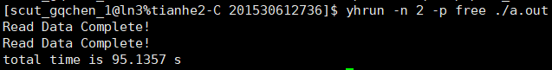
图 13

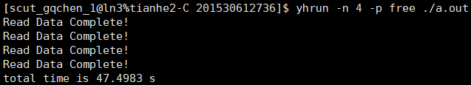
图 14

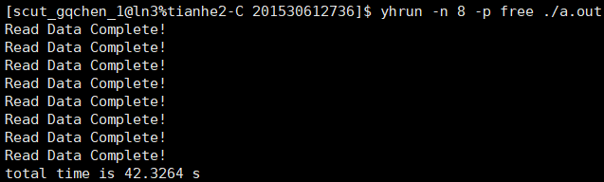
图 15

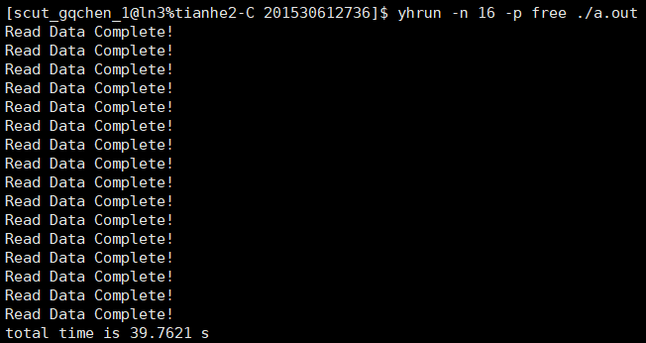
图 16

6、总结
本次实验采用OpenMP+MPI实现了PSRS排序算法。OpenMP是用于共享内存并行系统的多处理器程序设计的一套指导性编译处理方案，提供了对并行算法的高层的抽象描述，程序员通过在源代码中加入专用的pragma来指明自己的意图，由此编译器可以自动将程序进行并行化。与OpenMP并行程序不同，MPI是一种基于信息传递的并行编程技术。消息传递接口是一种编程接口标准，而不是一种具体的编程语言。简而言之，MPI标准定义了一组具有可移植性的编程接口，用于发送和接受消息。
本次实验在大数据下运行OpenMP+MPI的混合编程程序，首先要考虑到的是运行内存的问题，大数据下无法将文件全部读入内存，因此可能的操作是外部排序操作，本次实验由于时间的关系无法进行这项测试。其次是MPI发送数据的操作，对发送数据的大小限制为int型的数据，因此超过这个值之后，同样也只能使用外部排序的操作，来缩减数据量。

7、附件（完整代码）
PSRS算法
- #include <stdio.h>
- #include <stdlib.h>
- #include <mpi.h>
- #include<iostream>
- #include<cstdlib>
- #include<ctime>
- #include<vector>
- #include<fstream>
- #include<algorithm>
- #include<math.h>
- #include <malloc.h>
- #include<string>
- #include<ctime>
- #include<time.h>
- #include<omp.h>
- #include <unistd.h>

- using namespace std;

- #define num_threads 4

- void PSRS(double *& array, long n)
- {

- int id;
- int i = 0;
- int base = n / num_threads;
- double p[num_threads*num_threads];
- double pivot[num_threads - 1];

- int yu = n % num_threads;
- int last_section_num = base + yu;

- int * pivot_num = new int[num_threads];
- for (int r = 0; r < num_threads; r++) {
- pivot_num[r] = 0;
- }
- double** pivot2 = new double*[num_threads];
- int count[num_threads] = { 0 };

- omp_set_num_threads(num_threads);

- #pragma omp parallel shared(base,n,i,p,pivot,array,count,pivot2) private(id)
- {
- id = omp_get_thread_num();

- if (id != num_threads - 1)
- sort(array + id * base, array + (id + 1)*base);
- else
- sort(array + id * base, array + id * base + last_section_num);

- #pragma omp critical
- {
- for (int k = 0; k < num_threads; k++) {
- p[i++] = array[id *base + k*(base / num_threads + 1)];
- }

- }

- #pragma omp barrier
- #pragma omp master
- {
- sort(p, p + i);
- for (int m = 0; m < num_threads - 1; m++) {
- pivot[m] = p[(m + 1)*num_threads];
- }
- }

- #pragma omp barrier

- if (id != num_threads - 1)
- for (int k = 0; k<base; k++)
- {
- for (int m = 0; m<num_threads - 1; m++)
- {
- if (array[id*base + k] <= pivot[m])
- {
- pivot_num[id] = pivot_num[id] + 1;
- break;
- }

- if (array[id*base + k] > pivot[m] && m == num_threads - 2) {
- pivot_num[id] = pivot_num[id] + 1;
- break;
- }
- }
- }
- else
- for (int k = 0; k<last_section_num; k++)
- {
- for (int m = 0; m<num_threads - 1; m++)
- {
- if (array[id*base + k] <= pivot[m])
- {
- pivot_num[id] = pivot_num[id] + 1;
- break;
- }

- if (array[id*base + k] > pivot[m] && m == num_threads - 2) {
- pivot_num[id] = pivot_num[id] + 1;
- break;
- }
- }
- }

- #pragma omp barrier
- pivot2[id] = (double *)malloc(pivot_num[id] * sizeof(double));

- #pragma omp barrier
- if (id != num_threads - 1)
- for (int k = 0; k<base; k++)
- {
- for (int m = 0; m<num_threads - 1; m++)
- {
- if (array[id*base + k] <= pivot[m])
- {
- pivot2[id][count[id]++] = array[id*base + k];
- break;
- }

- if (array[id*base + k] > pivot[m] && m == num_threads - 2) {
- pivot2[id][count[id]++] = array[id*base + k];
- }
- }
- }
- else
- for (int k = 0; k<last_section_num; k++)
- {
- for (int m = 0; m<num_threads - 1; m++)
- {
- if (array[id*base + k] <= pivot[m])
- {
- pivot2[id][count[id]++] = array[id*base + k];
- break;
- }

- if (array[id*base + k] > pivot[m] && m == num_threads - 2) {
- pivot2[id][count[id]++] = array[id*base + k];
- }
- }
- }

- }

- #pragma omp master

- #pragma omp parallel shared(pivot2,pivot_num,count) private(id)
- {
- int id = omp_get_thread_num();

- sort(pivot2[id], pivot2[id] + pivot_num[id]);

- int start_position = 0;
- for (int i = 0; i < id + 1; i++) {

- if (i == 0)
- start_position = 0;
- else
- start_position = start_position + pivot_num[i - 1];
- }

- for (int i = 0; i < pivot_num[id]; i++) {
- array[start_position + i] = pivot2[id][i];
- }

- }

- #pragma omp master

- for (int f = 0; f < num_threads; f++) {
- free(pivot2[f]);
- }
- delete[] pivot2;

- i = 0;

- }

- void read(double * &buffer, long size) {

- ifstream infile;
- infile.open("../../40G_data.txt", ios::binary);
- if (!infile.is_open()) {
- cout << "error\n";
- exit(0);
- }

- buffer = (double*)malloc(size*sizeof(double));

- infile.read((char*)buffer, sizeof(double)*size);
- infile.close();

- }

- double* ReadData(string fileName, long length, long offset) {

- double *Array = (double*)malloc(length * sizeof(double));

- ifstream file;
- file.open(fileName.c_str(), ios::in | ios::binary);

- file.seekg(offset * sizeof(double));
- file.read((char*)Array, length * sizeof(double));
- if (!file.is_open()) {
- cout << "open file " << fileName << " fail!" << endl;
- exit(-1);
- }
- file.close();
- cout << "Read Data Complete!" << endl;
- return Array;
- }

- int main(int argc, char *argv[]) {

- long data_num = pow(2, 30)*2 ;
- //string filepath = ;

- int myid, numprocs;
- MPI_Init(NULL, NULL);
- MPI_Comm_rank(MPI_COMM_WORLD, &myid);
- MPI_Comm_size(MPI_COMM_WORLD, &numprocs);

- double * data = NULL; //store the global data
- long data_per_node = data_num / numprocs;//the number of data for each node to process

- //store the local data, after partition
- double * local_data = (double*)malloc(data_per_node*sizeof(double));

- //store the local sample
- double * local_sample = (double*)malloc(numprocs*sizeof(double));
- int count = 0;

- double * root_sample = (double*)malloc(numprocs*numprocs*sizeof(double));

- double * pivot = new double[numprocs - 1];

- int * local_partion_num = new int[numprocs];
- for (int i = 0; i<numprocs; i++) {
- local_partion_num[i] = 0;
- }

- //store the number of data each compute node should process
- int* local_partion_num_sum = new int[1];

- //store the location of each pivot in each compute node
- long* local_partition_location = new long[numprocs];
- for (int i = 0; i<numprocs; i++) {
- local_partition_location[i] = 0;
- }
- long * local_partition_location_all = new long[numprocs*numprocs];

- double * after_partition_data;

- //read data
- if(numprocs == 1)
- if (myid == 0) {

- //read data
- read(data, data_num);

- double begin, end, time;
- begin = omp_get_wtime();

- sort(data,data+data_num);

- end = omp_get_wtime();
- time = end - begin;
- printf("The running time is %lfs\n", time);

- exit(0);
- }

- local_data = ReadData("../../40G_data.txt", data_per_node, myid*(data_num/numprocs));

- double start_time = MPI_Wtime();

- free(data);

- //sort the local data for each node
- PSRS(local_data, data_per_node);

- //sample
- for (int i = 0; i<numprocs; i++) {
- local_sample[i] = local_data[i * (data_per_node / (numprocs + 1))];
- }

- //gather the sample
- MPI_Gather(local_sample, numprocs, MPI_DOUBLE, root_sample, numprocs, MPI_DOUBLE, 0, MPI_COMM_WORLD);

- //sort the sample in the root and pick the pivot
- if (myid == 0) {

- //sort the local sample
- sort(root_sample, root_sample + numprocs*numprocs);

- //select the pivot
- for (int i = 0; i<numprocs - 1; i++) {
- pivot[i] = root_sample[(i + 1)*(numprocs + 1)];
- }

- }

- //broadcast the pivot to all compute node
- MPI_Bcast(pivot, numprocs - 1, MPI_DOUBLE, 0, MPI_COMM_WORLD);

- //traverse the local_data and record the number for each partition
- for (int i = 0; i<data_per_node; i++) {

- //record the number for each partition
- for (int j = 0; j<numprocs - 1; j++) {

- if (local_data[i]<pivot[j]) {
- local_partion_num[j] = local_partion_num[j] + 1;
- break;
- }

- if (local_data[i] >= pivot[j] && j == numprocs - 2) {
- local_partion_num[j + 1] = local_partion_num[j + 1] + 1;
- break;
- }

- }

- }

- double ** local_partition_data = (double**)malloc(numprocs*sizeof(double*)); // new double*[numprocs];

- //do the copy
- //1.allocat the space
- for (int i = 0; i<numprocs; i++) {
- //local_partition_data[i] = new int[local_partion_num[i]];
- local_partition_data[i] = (double*)malloc(local_partion_num[i] * sizeof(double));
- }

- //2.do the copy
- int * local_count = new int[numprocs];
- for (int i = 0; i<numprocs; i++) {
- local_count[i] = 0;
- }

- for (int i = 0; i<data_per_node; i++) {

- for (int j = 0; j<numprocs - 1; j++) {

- if (local_data[i]<pivot[j]) {
- local_partition_data[j][local_count[j]++] = local_data[i];
- break;
- }

- if (local_data[i] >= pivot[j] && j == numprocs - 2) {
- local_partition_data[j + 1][local_count[j + 1]++] = local_data[i];
- break;
- }

- }

- }

- free(local_data);

- //reduce the num the each compute node
- for (int i = 0; i<numprocs; i++) {
- MPI_Reduce(&local_partion_num[i], local_partion_num_sum, 1, MPI_INT, MPI_SUM, i, MPI_COMM_WORLD);
- }

- //each compute node store all the partition situation
- int * local_partion_num_all = (int*)malloc(sizeof(int)*numprocs*numprocs);

- MPI_Allgather(local_partion_num,numprocs,MPI_INT,local_partion_num_all,numprocs,MPI_INT,MPI_COMM_WORLD);

- //allocat the space for the local partition data
- after_partition_data = (double*)malloc(sizeof(double)*local_partion_num_sum[0]);

- //1.construct the parameter for Gatherv
- int * reccount = (int*)malloc(sizeof(int)*numprocs);
- int * displs = (int*)malloc(sizeof(int)*numprocs);

- for (int j = 0; j<numprocs; j++) {
- reccount[j] = local_partion_num_all[myid + j*numprocs];
- }
- for (int j = 0; j<numprocs; j++) {
- if (j == 0){
- displs[j] = 0;
- }
- else{
- displs[j] = displs[j - 1] + reccount[j - 1];
- }

- }

- //do the partition
- for (int i = 0; i<numprocs; i++) {
- MPI_Gatherv(local_partition_data[i], local_partion_num[i], MPI_DOUBLE, after_partition_data, reccount, displs, MPI_DOUBLE, i, MPI_COMM_WORLD);
- }

- free(local_partition_data);

- PSRS(after_partition_data, local_partion_num_sum[0]);

- double end_time = MPI_Wtime();
- double diff_time = end_time - start_time;

- MPI_Barrier(MPI_COMM_WORLD);
- if (myid == 0) {
- cout << "total time is " << diff_time << " s" << endl;
- }

- MPI_Finalize();
- return 0;
- }

